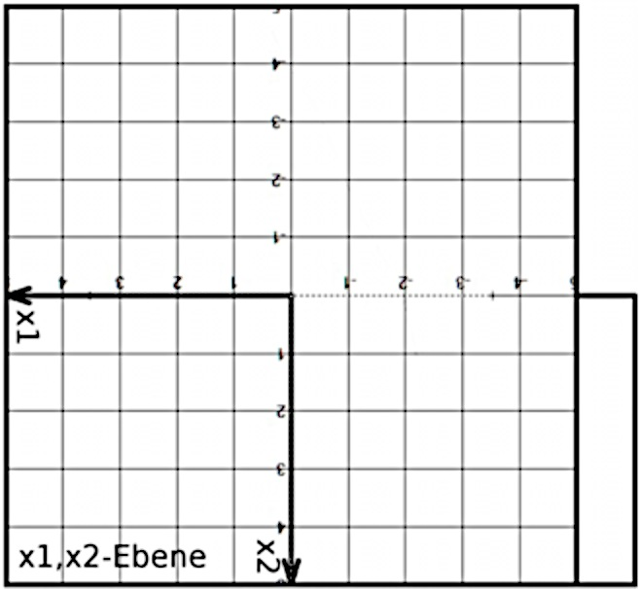

x – y - Ebene

x

y

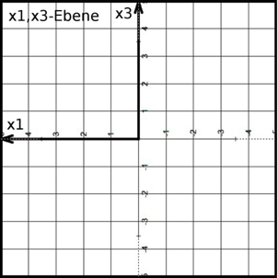

x – z - Ebene

x

z

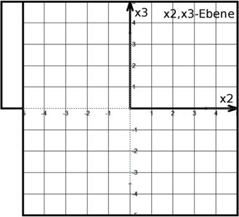

y – z - Ebene

z

y



x – y - Ebene

x

y



x – z - Ebene

x

z



y – z - Ebene

z

y